Rotkehlchen
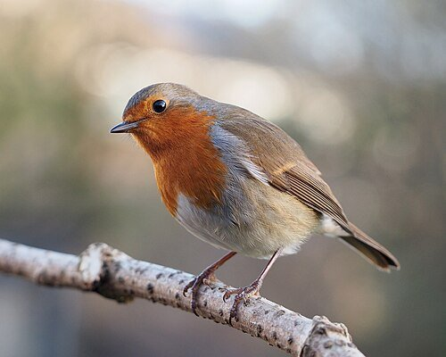
Bildquelle: Wikimedia Commons
Größe: etwa 14 cm
Farbe: orange-rote Brust, brauner Rücken
Nahrung: Insekten, Würmer und Spinnen
Lebensraum: Wald, Hecken, Garten

Kennzeichen: Federn, Schnabel, Krallen, gleichwarm

Wissen über Vögel
1. Bei Vögeln findet eine äußere Befruchtung statt.
2. Die jungen Vögel schlüpfen aus den __________.
3. Anhand des Schnabels erkennt man an einem Vogel, welche __________ er zu sich nimmt.
4. Das Männchen hat oft eine farbenfrohere Färbung, um __________ anzulocken.

